Фотоотчёт. Снежные постройки.
«Зверушки с опушки или хвостатые, усатые»
Группа №12 «Весёлые нотки»
Пребывание на свежем воздухе в любое время года имеет огромное значение для развития ребёнка, закаливания его организма.
Зима! С каким нетерпением ждут её дети! И вот она пришла-с белым снегом и морозами.
Зима-раздолье для зимних игр и забав. Сколько веселья , радости и удовольствия доставляют детям игры в снежки, катание на санках, коньках, лыжах!
Каждый год в нашем детском саду проходит конкурс детских построек на участке детского сада. Большую помощь в оформлении участка снежными постройками оказали родители. Благодаря совместным усилиям педагогов, воспитанников и их родителей снежные постройки появились на нашем участке.
Вот что у нас получилось.

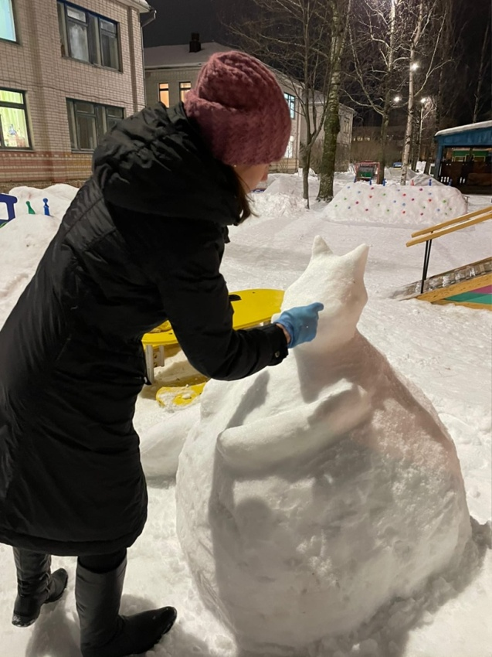
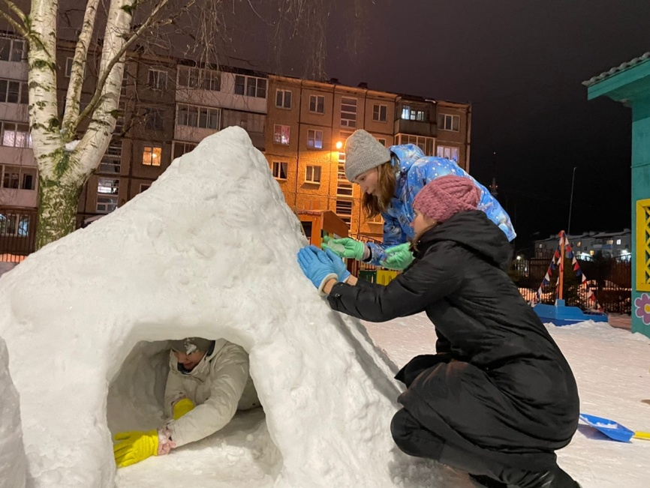

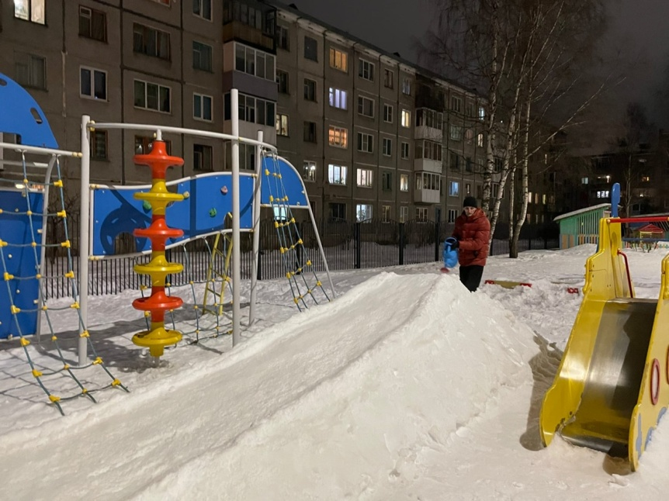

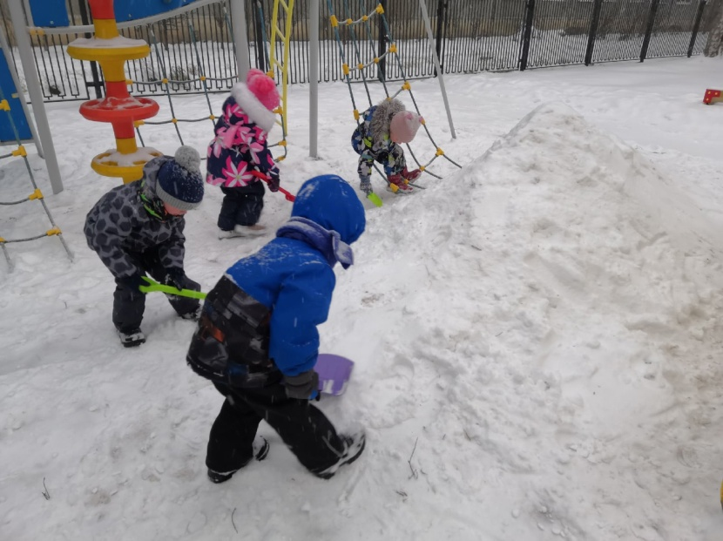
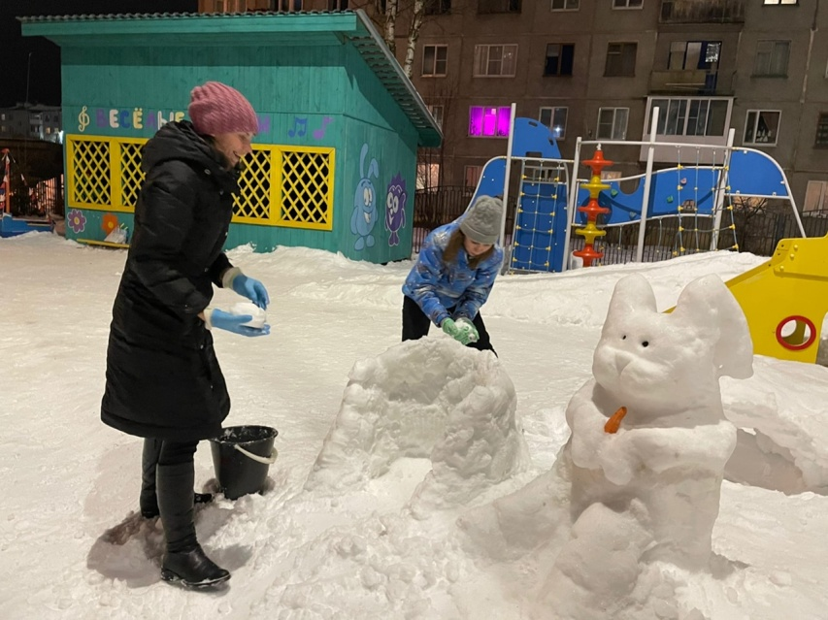
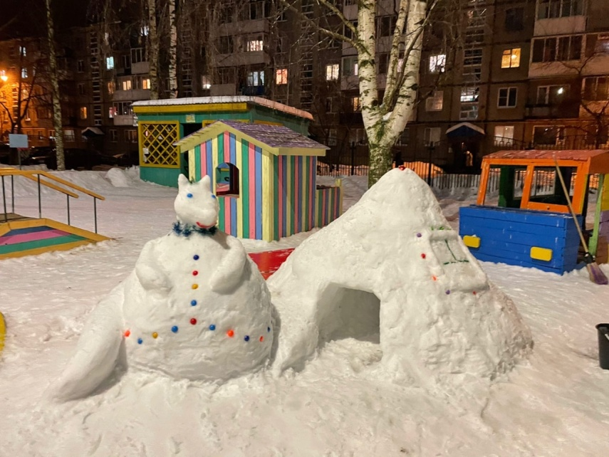
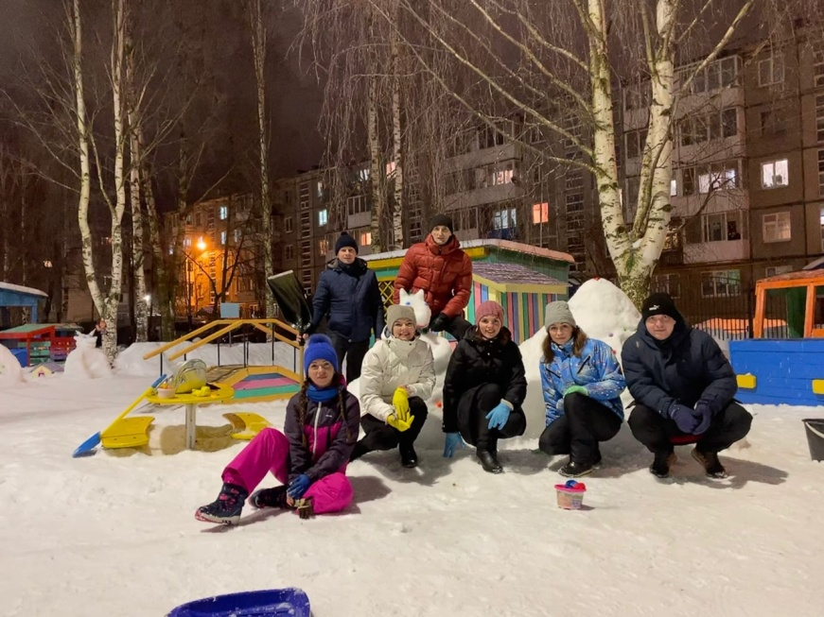
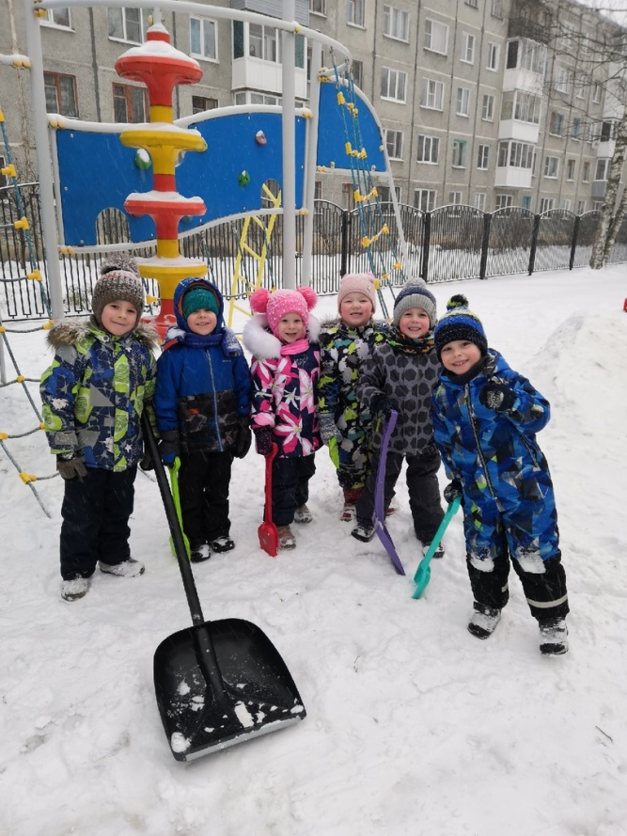

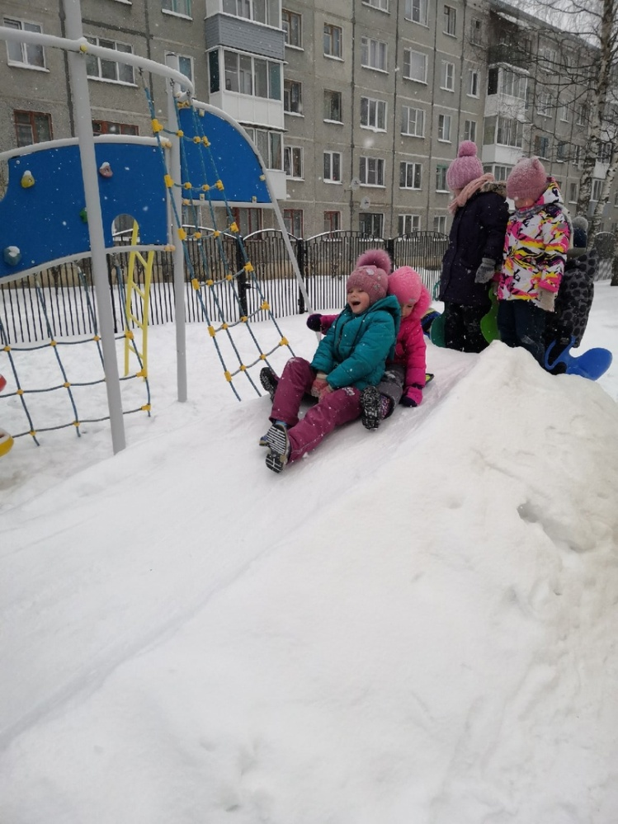
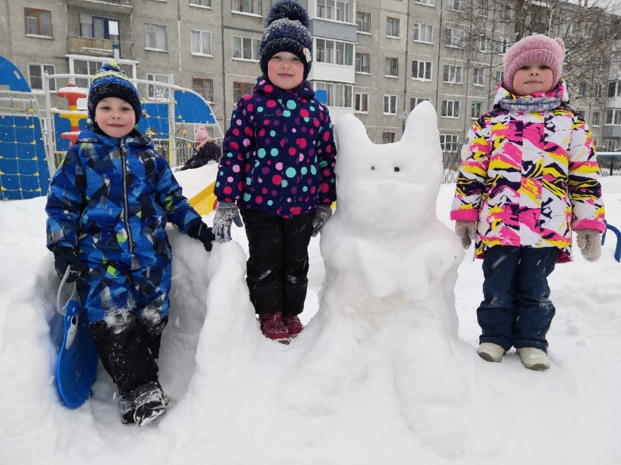
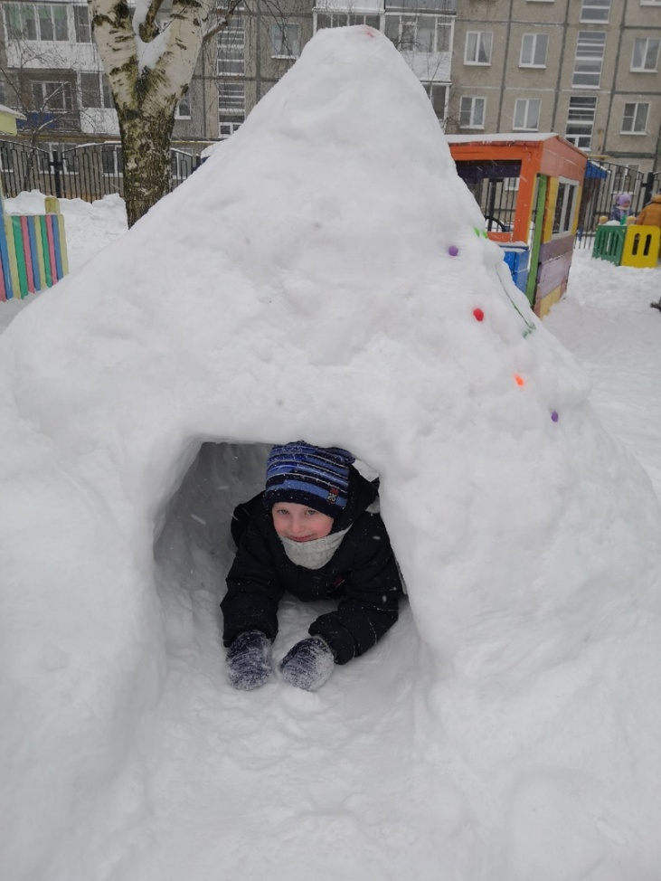
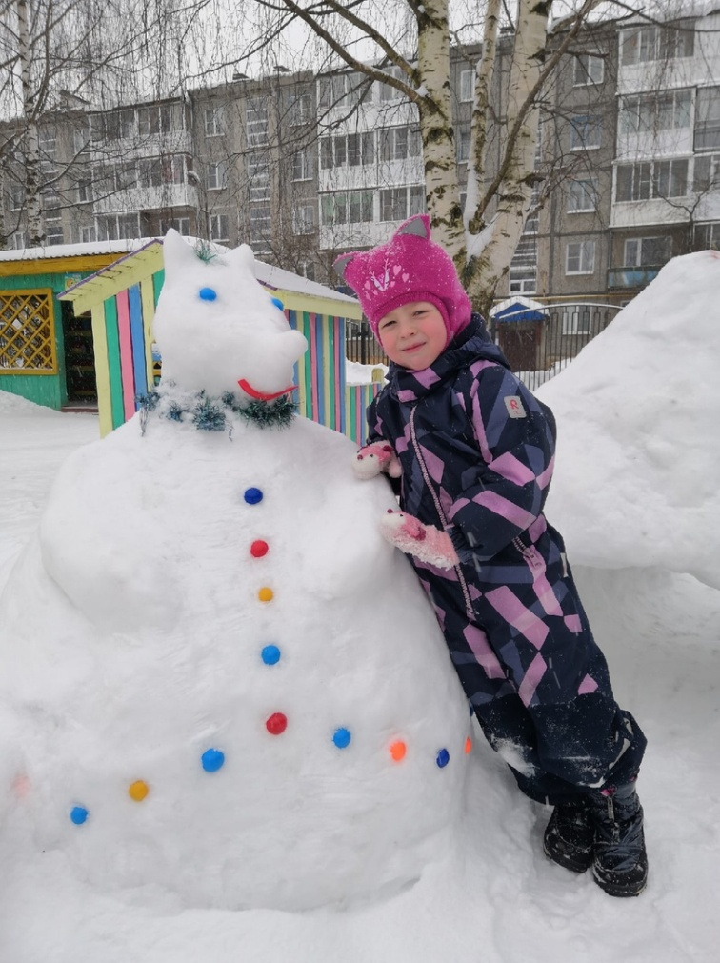
Веселимся и играем, санки, лыжи и коньки,
Мы зимой не заскучаем, эх, веселые деньки.

